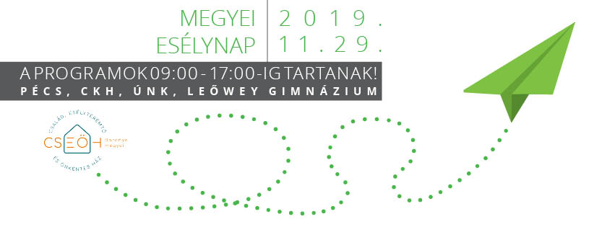
Tisztelt Kollégák!

Remélem még az őszi szünet előtt belefér a tervezésbe meghívónk, aztán majd újabb lendülettel tudnak nekivágni a következő időszaknak.

Mint év elején jeleztem, szervezzük folyamatosan III. Megyei Esélynapunkat, melynek főcíme:

„Kapcsolataink Egy-Mással”

Időpontja: 2019. november 29. péntek, a „Fogyatékossággal Élő Emberek Világnapjá-”hoz kapcsolódóan
Helyszíne: Pécs, Civil Közösségek Háza, Retextil ( Szent I. tér )
Sokan már ismerik Esély Óráinkat, sok intézménybe azonban nem tudunk eljutni a tanévben. Ezennel meghirdetem azokat a programjainkat, amelyek kötődnek az Esély Órákhoz, az Esélynaphoz, melyekre lehet jelentkezni előzetes regisztráció útján.
Úgy gondolom, ha végigolvassák programajánlatunkat, érdemesnek tartják majd elindulni, az érzékenyítésnek ezt a módját, napját választani.
Természetesen a részvétel ingyenes mind a 45 perces órákon, mind a színházi előadáson, és az egyéb programokon.

Szeretettel várjuk osztályaikat, közösségeiket alábbi programjainkra csütörtökön du., és pénteken egész nap!

2019. 11. 28. csütörtök
15.00-18.00 Retextil Nyitott Műhely.
Megmutatjuk hogyan lehet házilag a textilhulladékunkból magas minőségű fonalat előállítani, és lehetőség lesz a különböző általuk ismert textil technológiákba belekóstolni, kipróbálni.
A Retextil célja a hulladékcsökkentés, fenntartható fejlődés, a társadalmi szolidaritás és esélyegyenlőség megteremtése, valamint célja minden alkotó saját fejlődési lehetőségeinek beteljesítése. https://retextil.hu/

2019. 11. 29. péntek
Civil Közösségek Háza
9.00-12.00 – 45 perces órák

I. Esély Órák: (interaktív érzékenyítő órák)
Mozgáskorlátozottak Baranya Megyei Egyesülete
Grabecz Gábor (SINOSZ-siketség)

Csörgőlabda, Boccia-parasportok bemutatója, kipróbálási lehetőséggel

II. Beszélgetős órák, „Játékos találkozások”
Érintettekkel beszélgetés:
- Vértesi Alexa- vak lány, Fahéjjal, kutyájával, hegedűművész
- Kopa Marci, vak fiatalember, kutyával
- Szekeres Heni- életvidám kerekesszékes :-)
http://www.pecsma.hu/abszolut-pecs/repul-es-motorozik-a-kerekesszekes-pecsi-no/
- Varga Szilvia : vak, Braille írás

IV. Ability Cafe- tea-süti- speciális teaház
Felszolgálnak a Fogd a Kezem Alapítvány gondozottjai

Felnőtteknek:

V. Színházterem,
13.00 Ámor nyila - inkluzív színházi előadás a szerelemről –14 éven felülieknek
Az alkotók a KERET Alkotó Csoport, az alkotócsoport ösztöndíjasai és a Fogd a Kezem Alapítvány akadállyal élő fiataljai.
14.30 "Rólunk szól"- irodalmi, zenés előadás érintettek közreműködésével
16.30 Uzsalyné Dr. Pécsi Rita előadása

VI. Új Nemzedék Közösségi Tér
16.30 Önvédelmi bemutató- edzés fogyatékossággal élő érdeklődőknek IS!

A napfolyamán:
VII. Kiállítás:
„Álmaink megvalósítása”
Értelmi sérülteknek kiírt képzőművészeti pályázat anyagából.

VIII. „Miegy-mások!esélyteremtő kézműves vásár: Fogyatékossággal élő emberek által készített ajándéktárgyak árusítása.

Főszervezők:
Baranya megyei CSEÖH, Kerek Világ Alapítvány, Civil Közösségi Ház, Retextil

Együttműködő partnereink:
Mozgáskorlátozottak Baranya Megyei Egyesülete, Kerek Világ Alapítvány, Grabecz Gábor (SINOSZ), Keret Alkotó Csoport. Ki-Látás Alapítvány, Karitasz, Mosoly Manó, Szekeres Henriett, Balogh Roland, People First, Vértesi Alexa...és sokan mások.Vakok és Gyengénlátók BM-i E., sok-sok önkéntes, ...
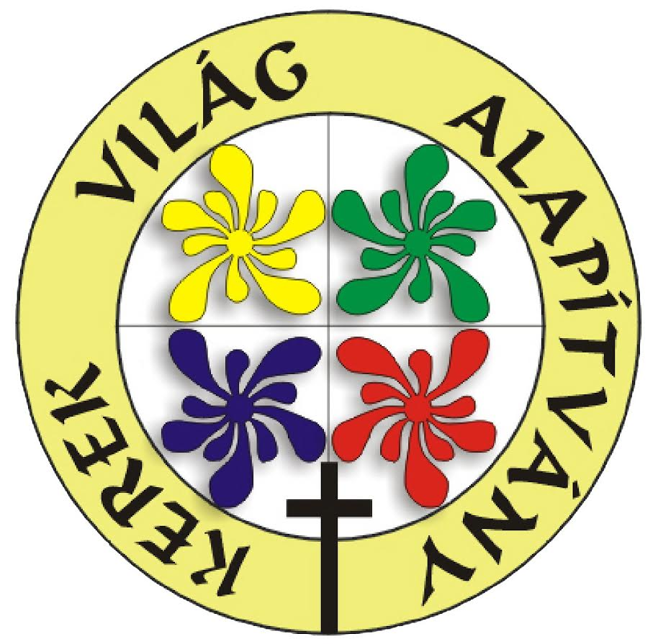
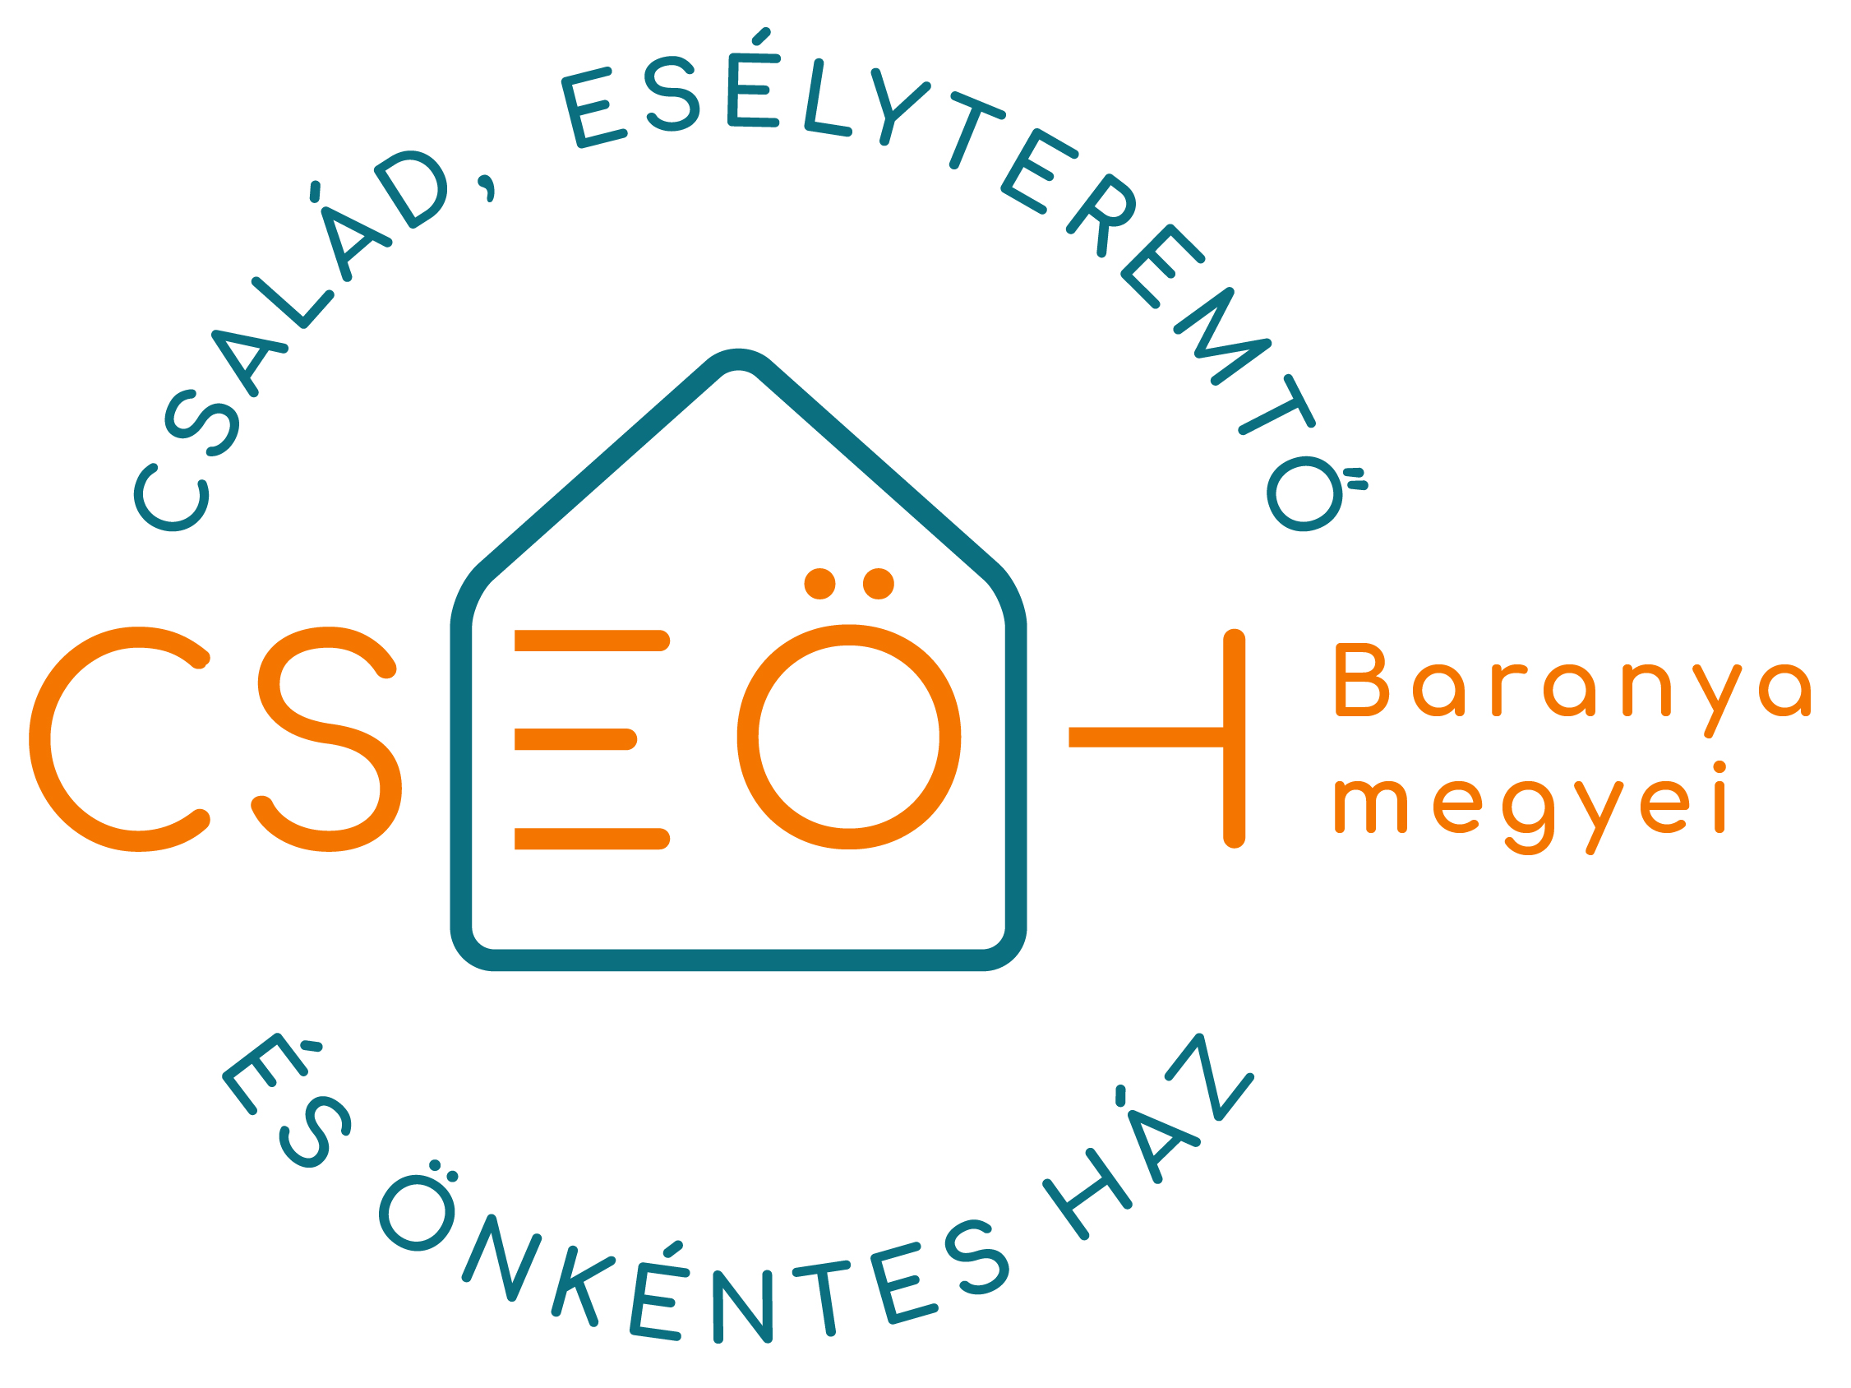

További információ, regisztráció: Péter Judit, pjudit.cseoh@gmail.com, 20/213 3021

https://www.facebook.com/events/546138389488615/

